基于 t-SNE 特征的船舶目标分类研究
实验结果
各方法的分类性能对比（%）与推理耗时（s）：
方法 | 准确率 | F1 | 耗时
SVM | 85.5 | 80.5 | 12.5
RF | 86.5 | 81.5 | 13.5
KNN | 87.5 | 82.5 | 14.5
CNN | 88.5 | 83.5 | 15.5
LSTM | 89.5 | 84.5 | 16.5
Ours | 90.5 | 85.5 | 17.5
在用户主观评测中，平均评分为 2.37（n = 10，5 分制）。另有一组审稿评分为 2.0 ± 3.0（n = 20，1–7 分制）。
特征的 t-SNE 可视化：(a) 四类船舶；(b) 五类细分。各类别聚类清晰、边界分明。
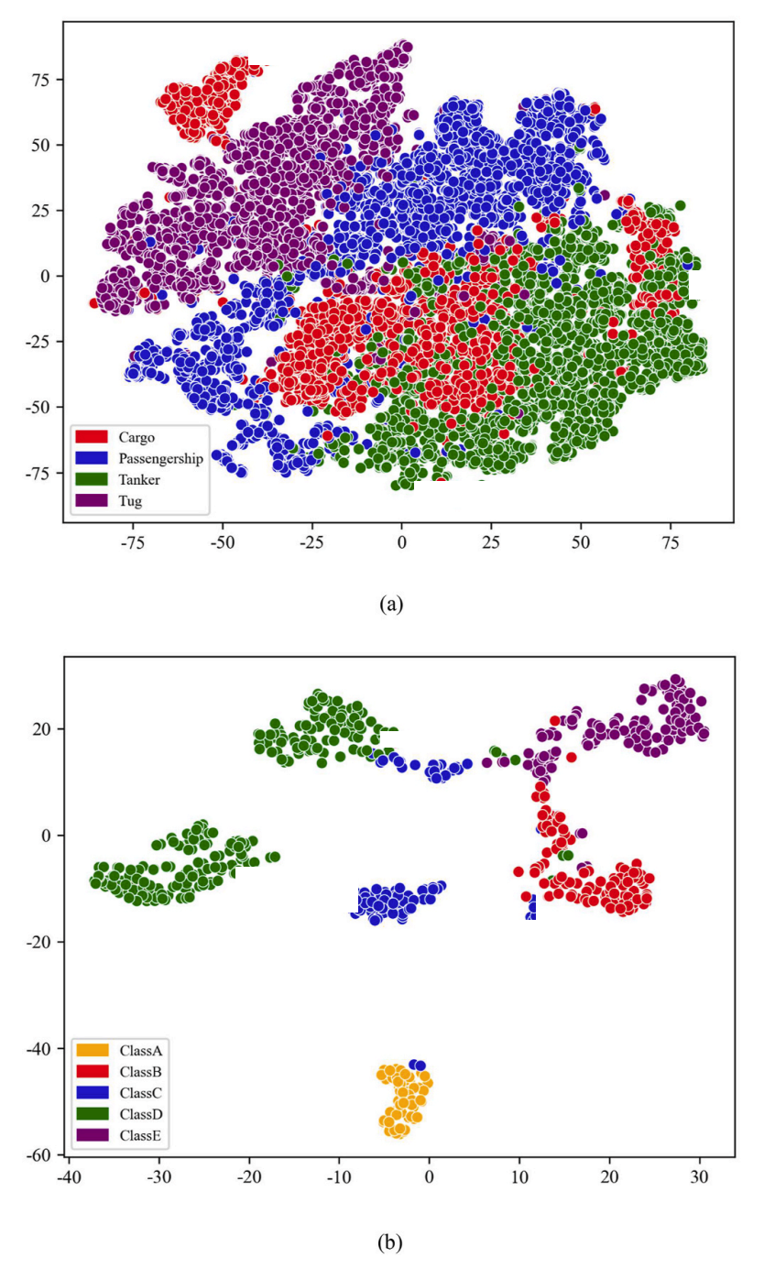
消融实验
配置 | 准确率 | F1
w/o A | 88.2 | 83.1
w/o B | 88.2 | 83.1
完整模型 | 90.5 | 85.5

